REQUERIMENTO /2022.

GABINETE DA VEREADORA LÉA SILVA

SR. PRESIDENTE, SRS.VEREADORES,
SRAS.VEREADORAS:

A vereadora Josefa Léa da Silva, que a presente subscreve, com assento nesta Egrégia Casa de Leis, vêm através desta, após ouvido o Plenário, requerer voto de congratulações a senhora Francisca Denise Albuquerque, pela a passagem do seu aniversário.

PLENÁRIO EDMILSOM FEITOSA CAVALCANTE, 06 DE NOVEMBRO 2022.

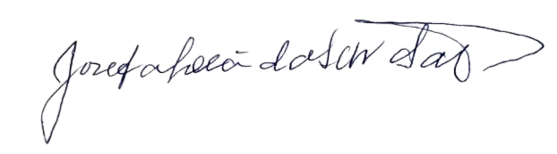

Josefa Léa da Silva Santos
Vereadora – CIDADANIA

